Instalação do SQL Server 2020

- Antes de iniciar o processo de instalação é importante observar se os requisitos de hardware e software do pc no qual será instalado o SQL server 2014 atendem aos requisitos mínimos de instalação. Estas informações podem ser encontradas no link disponibilizado pela Microsoft Requisitos de hardware e software para a instalação do SQL Server 2014.

- O Instalador do SQL Server 2014 pode ser encontrado no link de instalação Microsoft SQL Server 2014 Express. Após acessar o link o usuário será redirecionado para a tela ilustrada na Figura 1-1. Nesta Página são disponibilizadas várias versões que variam de acordo com as funcionalidades incluidas em cada versão e com o tipo de sistema utilizado. Para o desenvolvimento deste manual foi utilizada a versão completa para um sistema de 64bits ExpressAdv 64BIT\SQLEXPRADV_x64_PTB.exe como destacado na Figura 1-1.
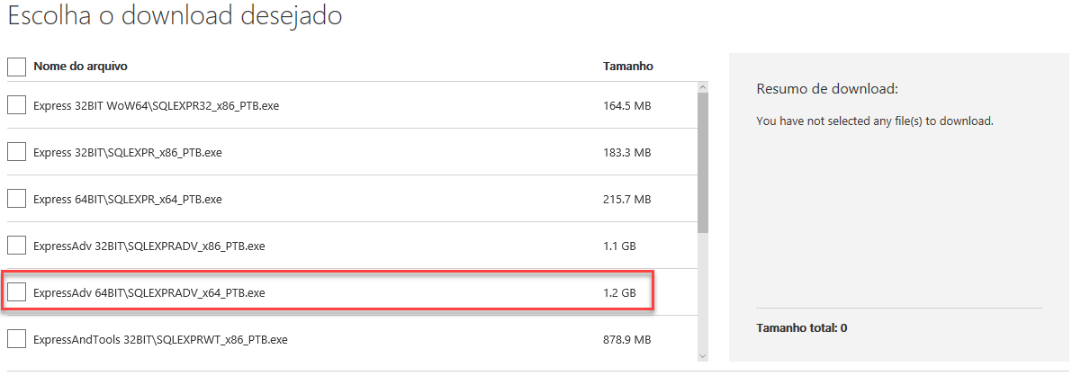
Figura 1-1 Página com os links para download das versões do SQL Server 2014.

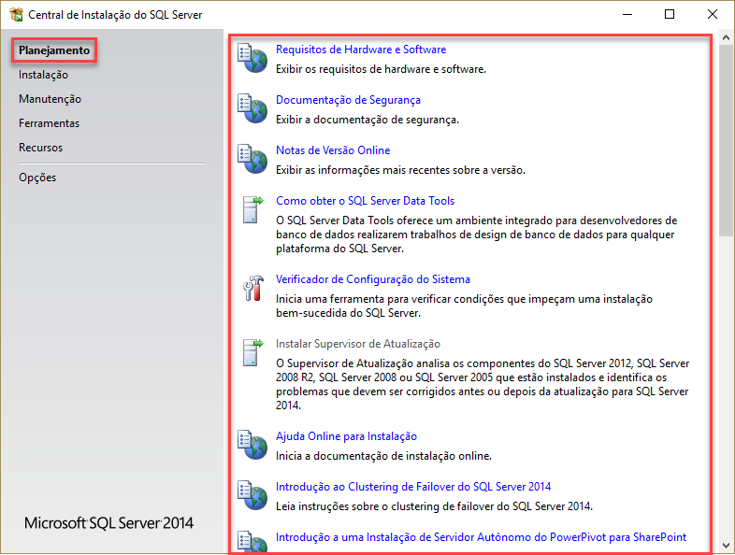
- Após o download e execução do arquivo de instalação a tela da Central de Instalação do SQL Server será exibida como ilustrado na Figura 1-2. Caso tenha alguma dúvida durante o processo de instalação, a Microsoft diponibiliza vários artigos e manuais de ajuda na seção Planejamento.
Figura 1-2 Central de Instalação do SQL Server

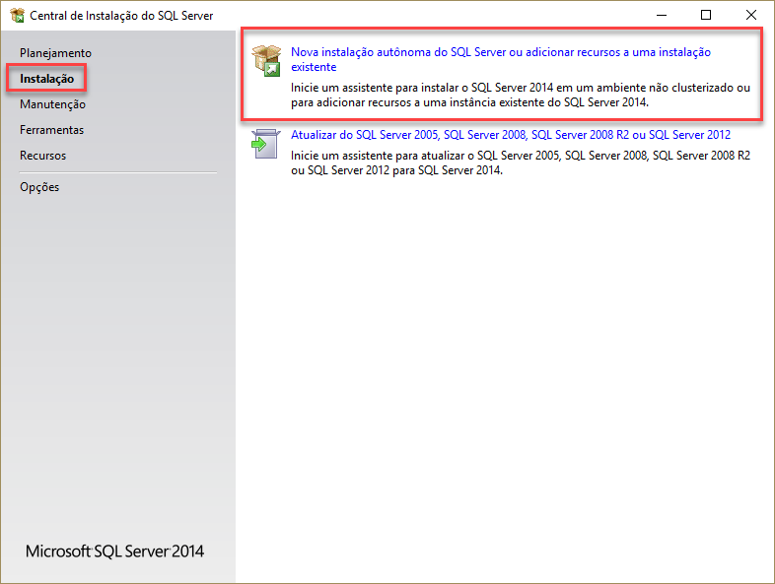
- Clicando na seção Instalação, selecione a opção “Nova instalação autônoma do SQL Server ou adicionar recursos a uma instalação existente” como ilustrado na Figura 1-3.
Figura 1-3 Seção de instalação
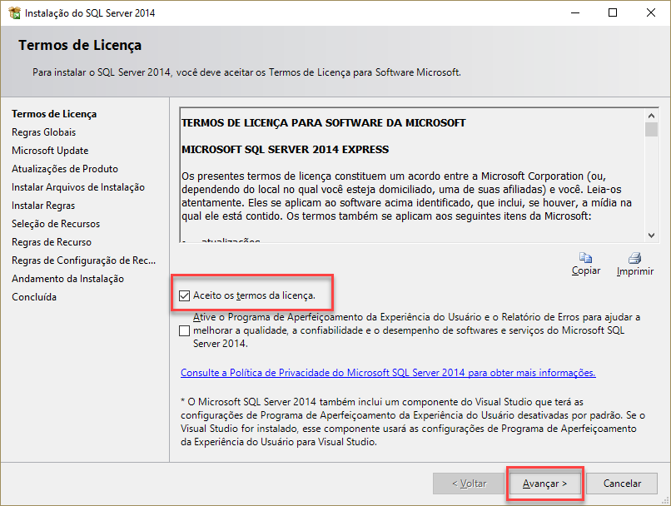
- Após iniciar o processo de instalação será mostrada a tela com os termos de Licenças para o Software Microsoft ilustrado na Figura 4. Clique em Aceito os termos da licença e em seguida no botão Avançar.
Figura 1-4 Termos de Licença

- Uma verificação de sistema é realizada para identificar se o hardware e o software atendem aos requisitos de instalação. Caso nenhum erro ocorra durante este processo a tela ilustrada pela Figura 5 será mostrada indicando que não ocorreu nenhum erro. Clique em Avançar para prosseguir com a instalação.
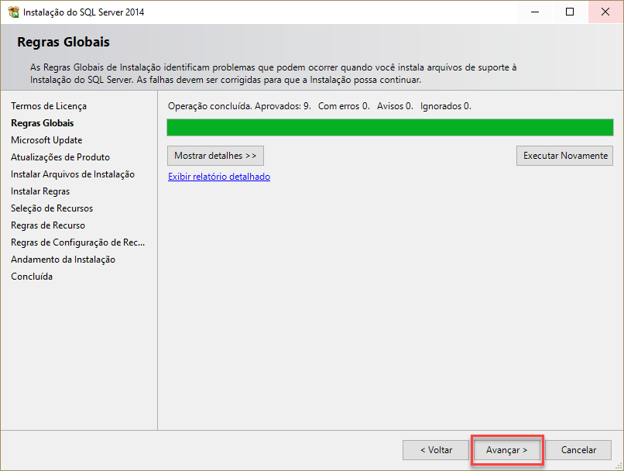
Figura 1-5 - Regras Gerais
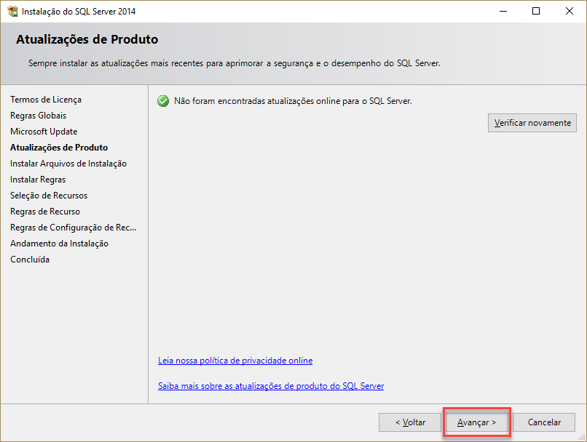
- Na sequência o instalador fará uma busca por atualizações do SQL Server. Caso não encontre nenhuma atualização, a tela ilustrada pela Figura 1-6 será exibida. Clique em Avançar para prosseguir com a instalação.
Figura 1-6 Tela de Atualizações de Produto

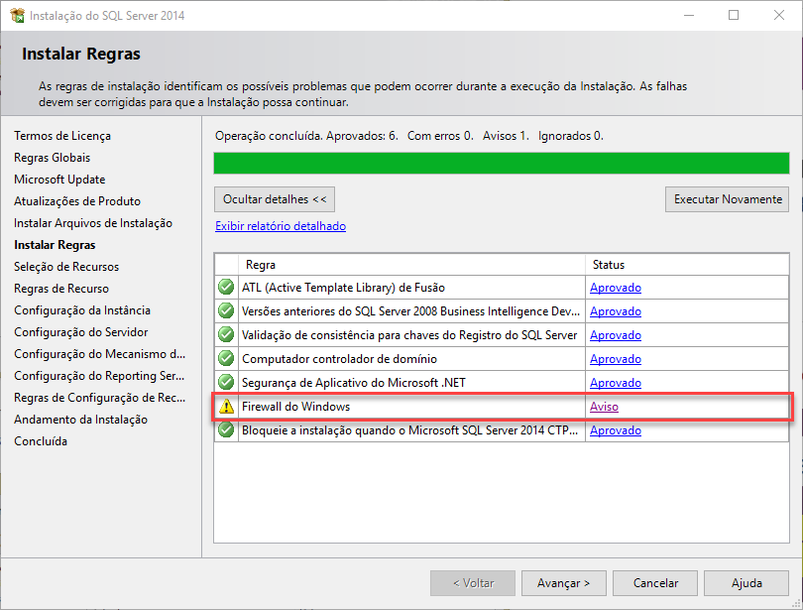
- Ao terminar de instalar as atualizações, a central de instalação fará uma verificação das regras de instalação. A Figura 1-7 mostra que o instalador gerou um aviso simbolizado pelo sinal de exclamação, informando que o firewall estava habilitado. Caso este aviso apareça, será necessário configurar as portas que habilitam o acesso remoto. A descrição da solução deste problema se encontra na seção 2 deste Manual. Caso deseje optar pela solução deste problema após o processo de instalação e configuração do SQL Server, clique no botão Avançar para prosseguir com a instalação.
Figura 1-7 - Tela que exibe as regras de instalação
- Selecione os recursos que serão utilizados em seu ambiente conforme ilustrado na Figura 1-8 e em seguida clique em Avançar.
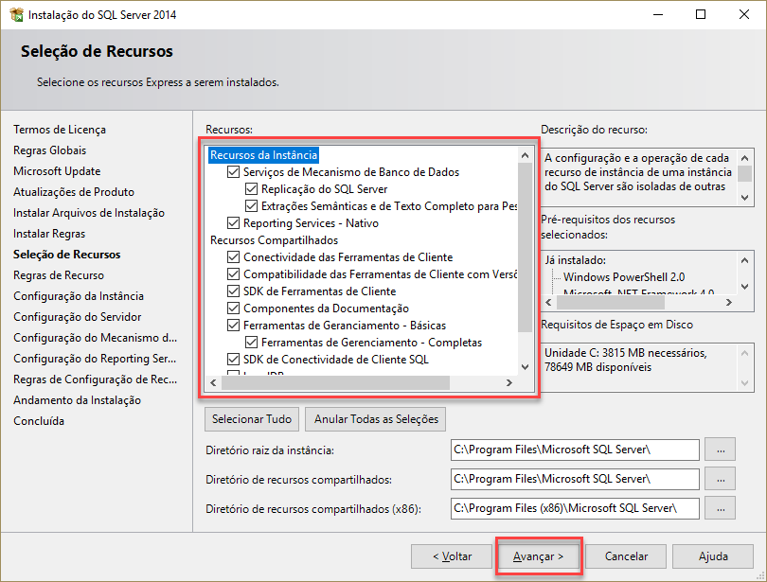
Figura 1-8 Tela que exibe as opções de recursos que serão instalados.
- A Figura 1-9 mostra a verificação de conformidade para os recursos que foram selecionados para a instalação. Caso nenhum problema ocorra nesta etapa clique em Avançar.
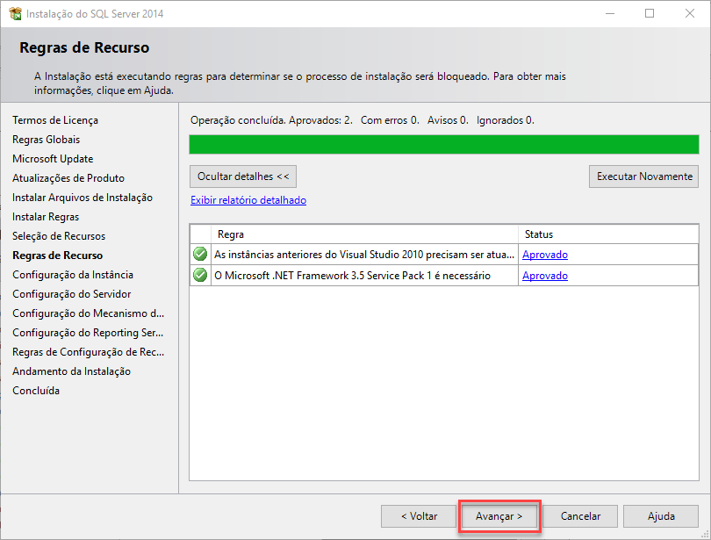
Figura 1-9 Tela que exibe as regras para determinar se o processo de instalação será bloqueado.

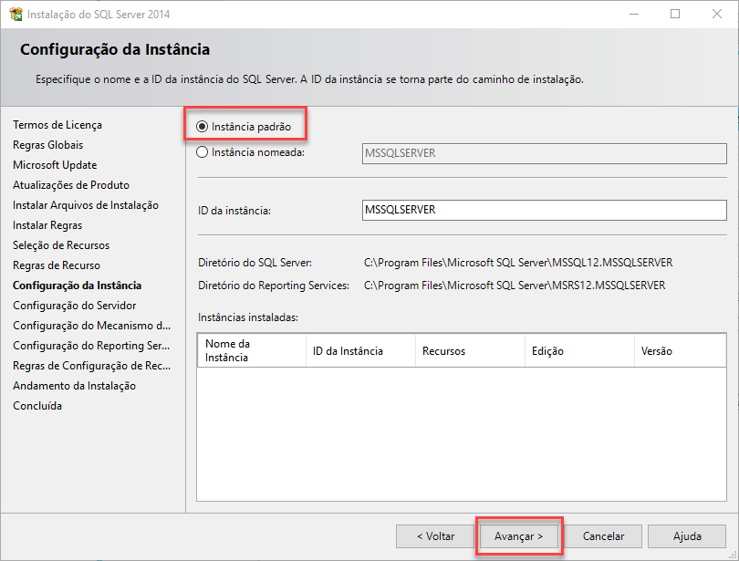
- Especifique o ID da instancia ou deixe o padrão do SQL Server Conforme ilustrado na Figura 1-10 e em seguida clique em Avançar.
Figura 1-10 Tela de configuração da instância do SQL Server

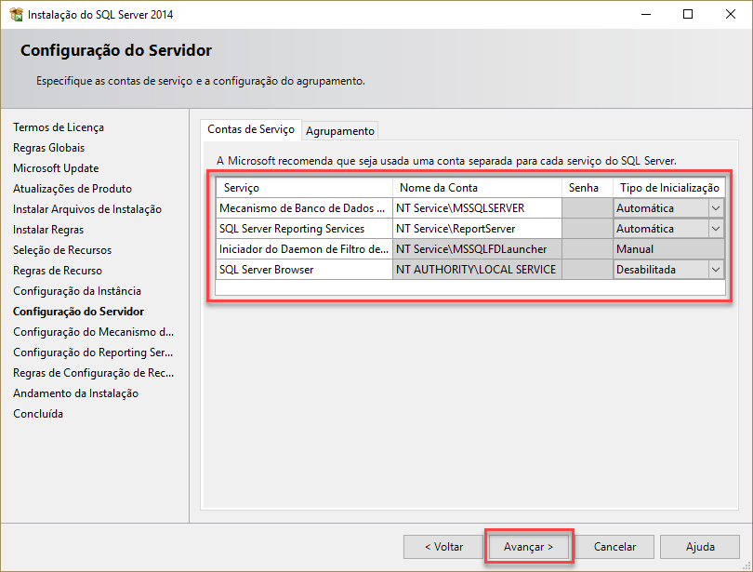
- A Figura 1-11 mostra a tela de configuração do Servidor. A microsoft recomenda que seja configurado uma conta para cada serviço a ser instalado para que não haja conflitos entre os serviços instalados. Por padrão o SQL cria estas contas automaticamente. Caso não deseje alterar as configurações padrões clique em Avançar para prosseguir com a instalação.
Figura 1-11 Tela de configuração das contas de serviço
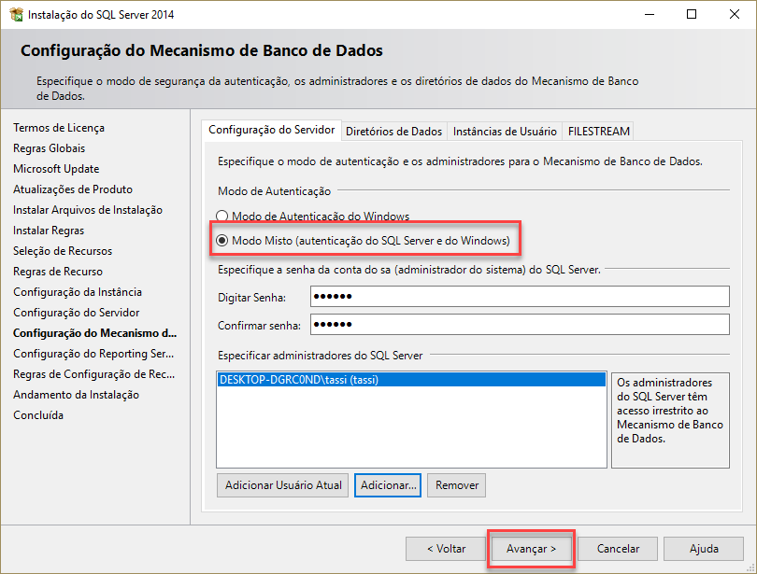
- A Figura 1-12 mostra a tela de configuração do servidor. Para elaboração deste manual foi utilizado o modo misto de autenticação, pois neste modo o usuário pode usar a autenticação do windows que não necessita de senha, como também a autenticação SQL que exige a configuração de um usuário e uma senha para acessar o banco de dados. Por padrão o SQL configura o usuário master como sa e exige que o usuário insira uma senha para autenticação. É com o usuário sa que será realizada toda a gerência do banco incluindo a inserção de novos usuários e a criação de bancos de dados. Após a configuração da senha clique em Avançar.
Figura 1-12 Tela de configuração do Servidor

- A Figura 1-13 mostra a tela de configuração do Reporting Services. Após a configuração da senha clique em Avançar.
Figura 1-13 Tela de configuração do Reporting Services.

- Após a etapa anterior o instalador realiza uma verificação das Regras de configuração de Recursos e caso tudo esteja ok vai para a etapa de Andamento da Instalação. Após concluir esta etapa o processo de instalação é finalizado com sucesso.
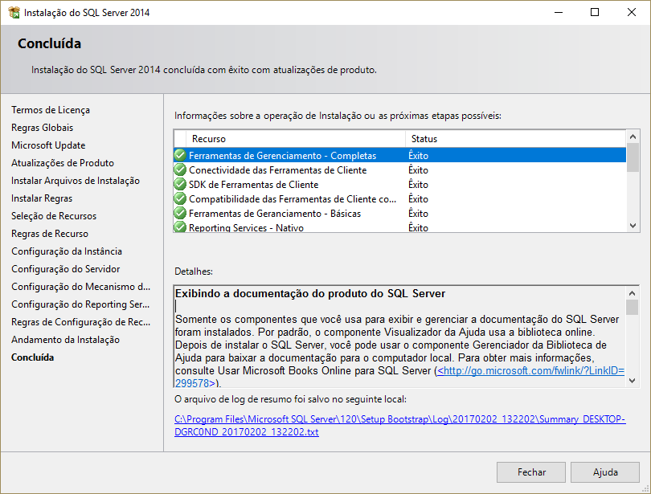
Figura 1-14 Tela que exibe a conclusão da instalação do SQL Server.

Habilitando acesso Remoto
Esta seção mostra o passo a passo de como habilitar acesso remoto ao banco de dados SQL server instalado.

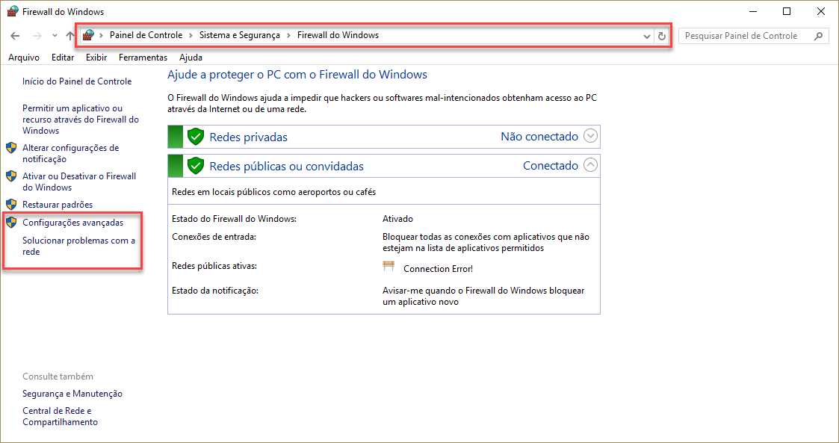
- O primeiro passo para liberar o acesso remoto é habilitar uma regra de entrada ao Firewall do Windows. Para isso, clique com o botão direito do mouse no menu Iniciar do Windows e em seguida opção Painel de Controle > Sistema e Segurança > Firewall do Windows conforma ilustrado na figura 1. Em seguida clique na opção Configurações avançada e o windows mostrará a tela mostrada na figura 2.
Figura 2-1 Tela de configuração do Firewall do windows.

- Clique em na opção Regras de Entrada.
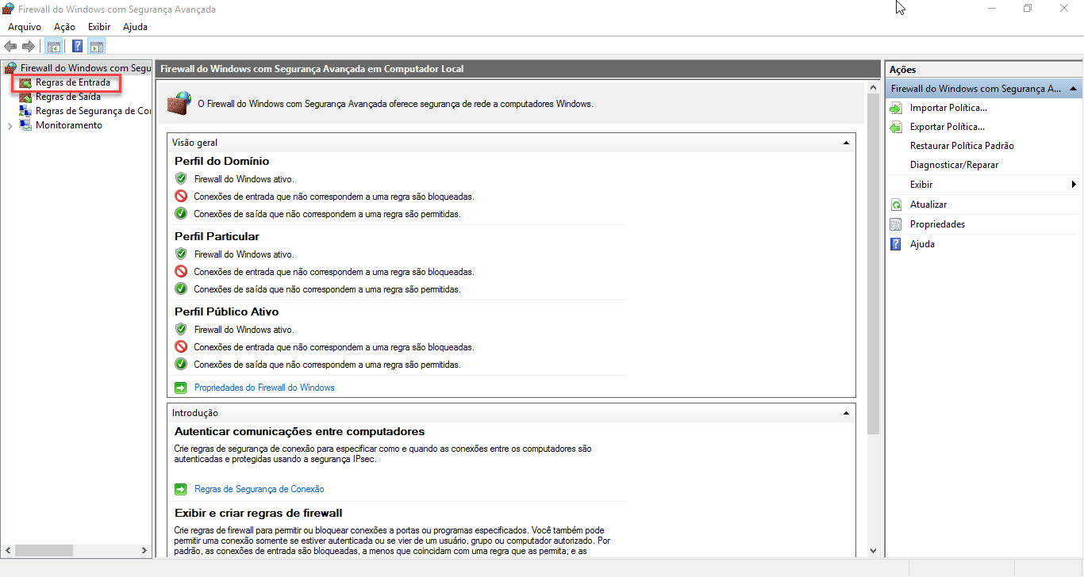
Figura 2-2 Tela de configurações avançadas do Firewall do windows.
- Clique na opção Nova Regra...

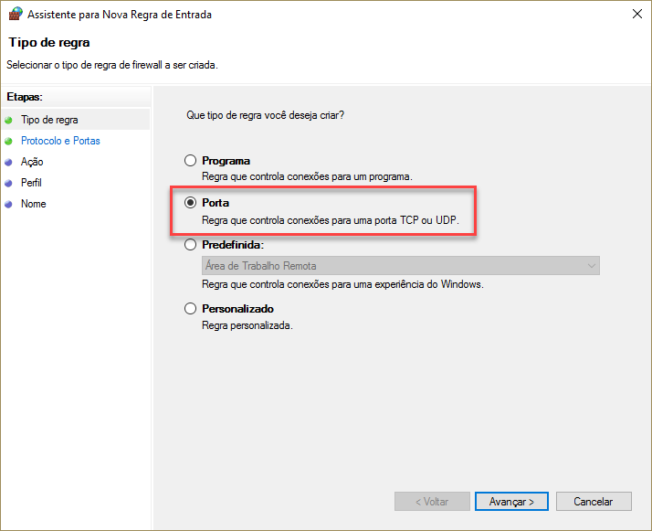
Figura 2-3 Tipo de Regra de firewall a ser criado.

- Clique no tipo de regra Porta e em seguida Avançar.

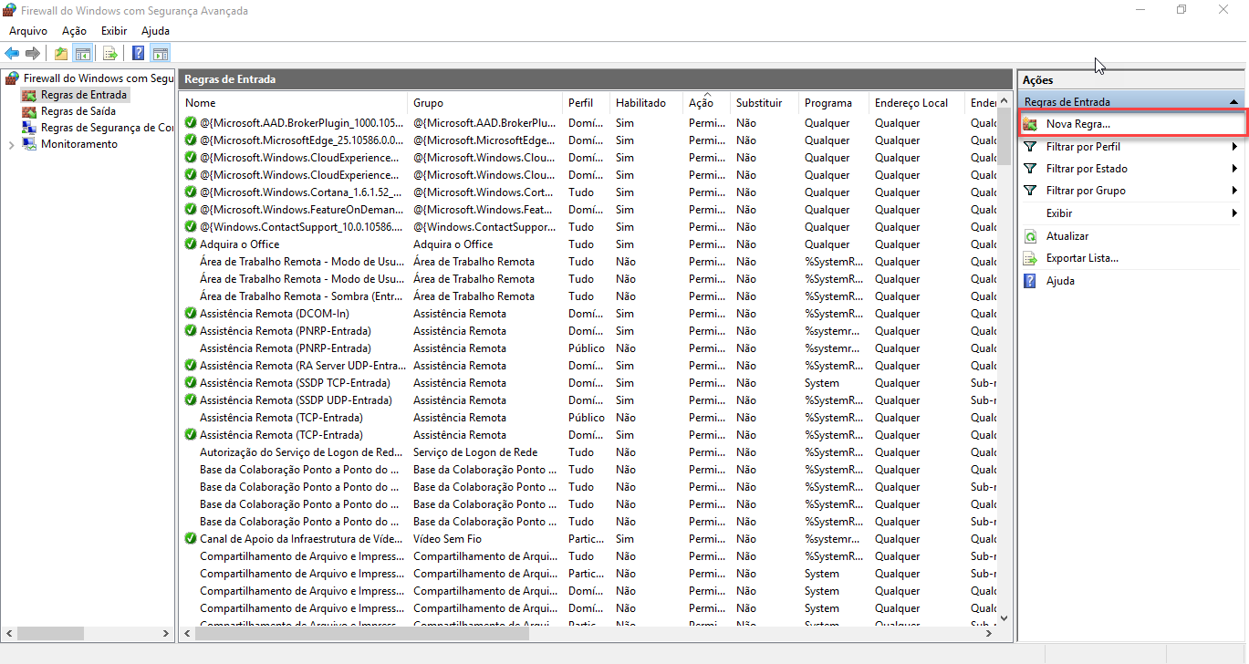
Figura 2-4 Tela que exibe as Regras de Entradas
- Por padrão a porta TCP 1433 é utilizada para acesso remoto, Caso deseje configurar outra porta , o mesmo procedimento para liberação de acesso deverá ser seguido. Clique no protocolo TCP e em Portas locais específicas: digite a porta 1433. Na Sequência clique em Avançar.
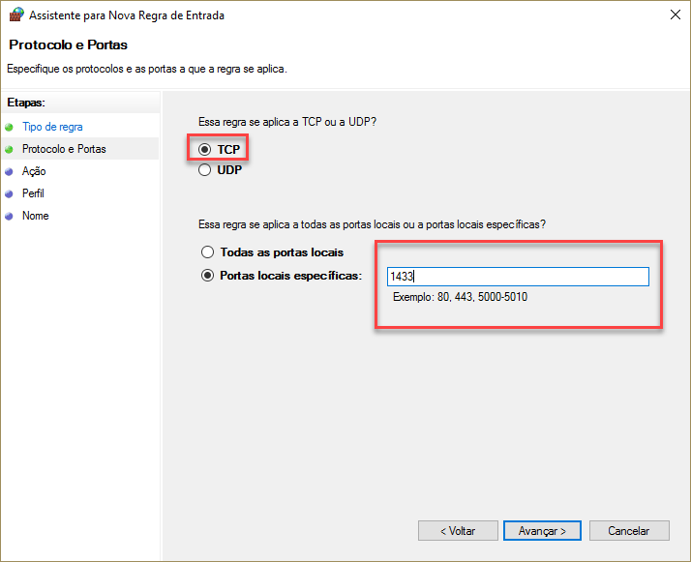
Figura 2-5 Tela de configuração de protocolos e as postas a que a regra se aplica

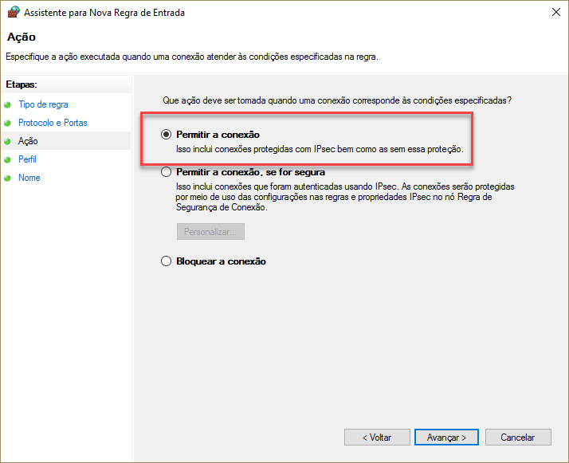
- Especifique a ação que deverá ser tomada. Para este caso foi utilizado Permitir conexão. Em seguida clique em Avançar.
Figura 2-6 Tela que exibe a ação a ser tomada para as condições mostradas.
- Por padrão a Microsoft habilita todos os perfis. Após a configuração dos perfis clique em Avançar.
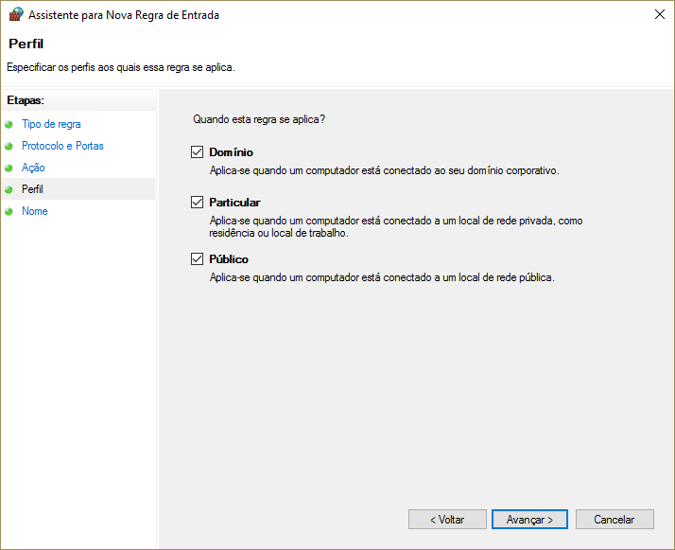
Figura 2-7 Tela de Perfil ao qual a regra se aplica

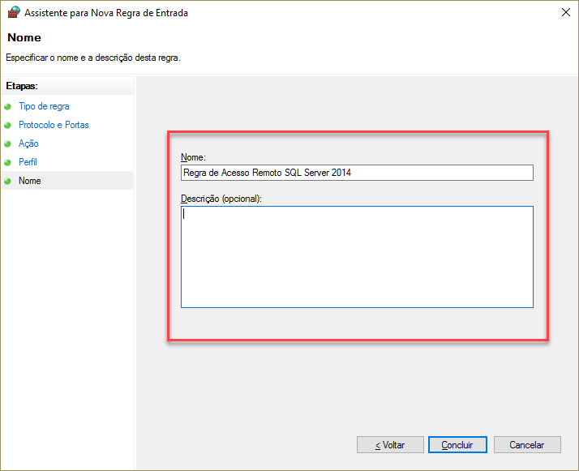
- Por fim, configure o nome e a descrição da regra criada e conclua a configuração clicando no botão Concluir.
Figura 2-8 Tela de definição do nome e descrição da regra criada

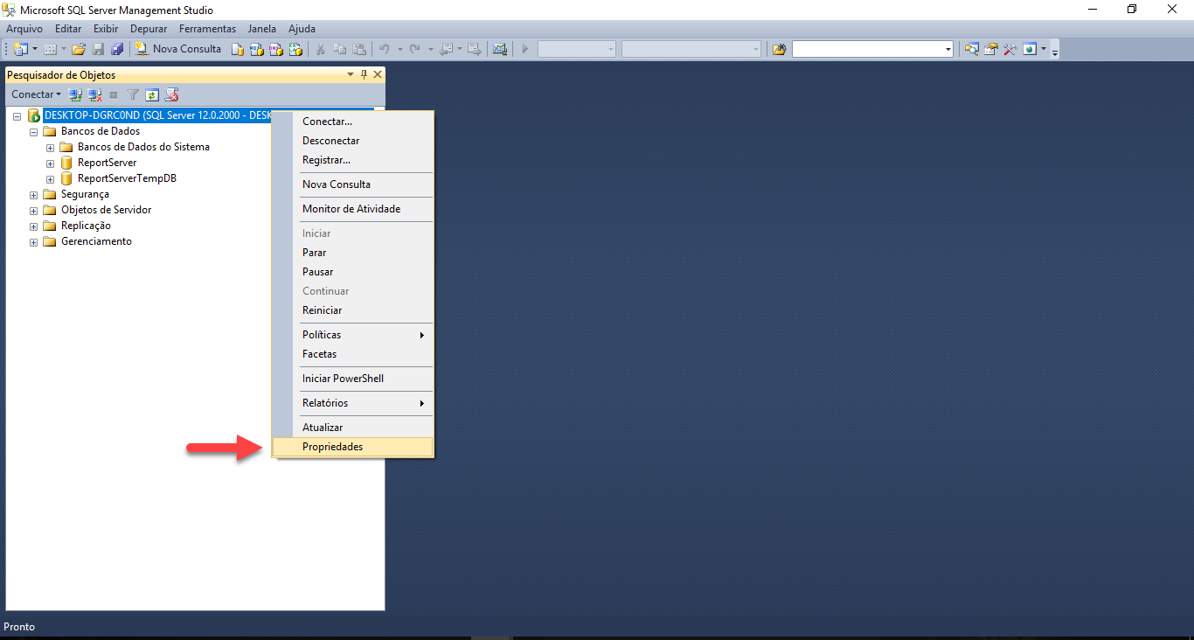
- Após concluir a configuração do Firewall é necessário configurar o SQL Server 2014 Management Studio. Para isso logue com o usuário do windows ou o usuário sa criado durante a instalação. Após realizar o logon, clique com o botão direito do mouse em cima do banco criado e acesse a opção propriedades conforma ilustrado na Figura 2-9.
Figura 2-9 Tela pesquisador de Objetos do SQL Server 2014

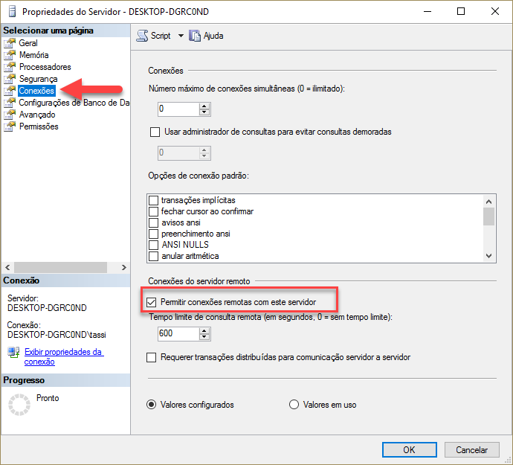
- Clique na opção Conexões e habilite o checkbox Permitir conexões remotas com este servidor. Caso esta opção já esteja marcada, descosidere este passo. Após concluir a configuração, clique em ok.
Figura 2-10 Propriedades do servidor SQL Server
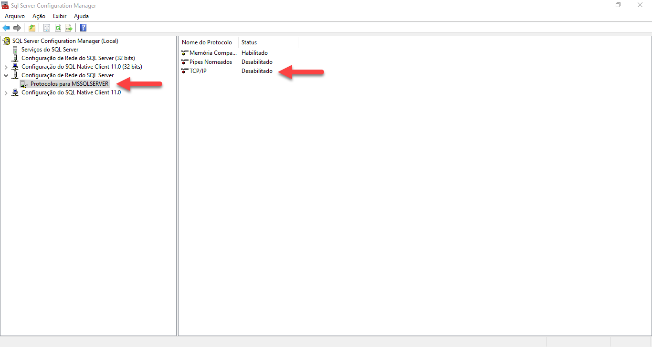
- Após concluir a configuração no SQL Server 2014 Management Studio também é necessário configurar o SQL Server 2014 Configuration Manager. Após abrir, clique em Configuração de Rede do SQL Server > Protocolos para MSSQLSERVER, conforme ilustrado na figura.
Figura 2-11 Tela do SQL Server 2014 Configuration Manager

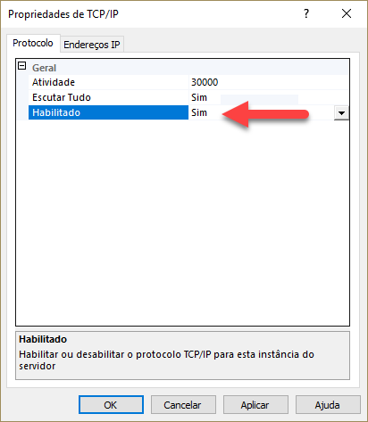
- Em seguida habilite o protocolo TCP/IP e clique em Aplicar.
Figura 2-12 Propriedades do Servidor - Aba Protocolo

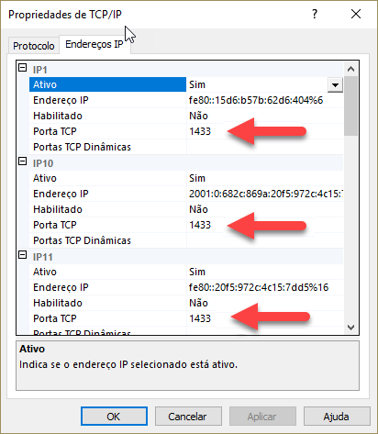
- Na aba Endereços IP verifique se a Porta TCP está configurada corretamente, Caso esteja, clique em OK.
Figura 2-13 Propriedades do Servidor - Aba Endereços IP

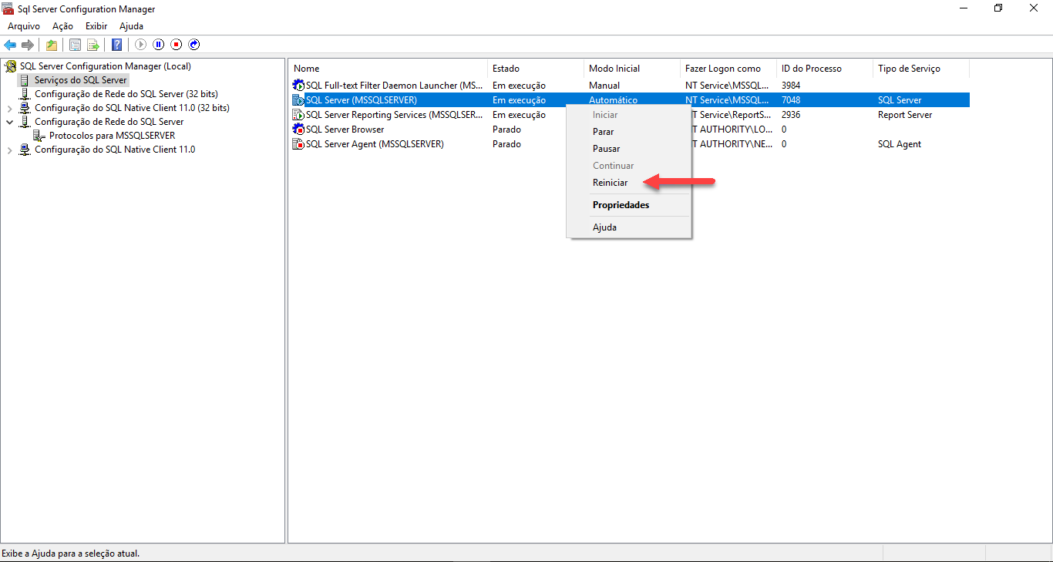
- Reinicie o Serviço do SQL Server clicando com o botão direito do mouse no serviço em execução do lado direito. Após esta etapa, o acesso remoto estará pronto para ser utilizado.
Figura 2-14 Tela que exibe a opção para reiniciar os Serviços do SQL Server

Criando um banco de dados no SQL Server 2014
Esta seção descreve como criar um banco de dados no SQL Server 2014 usando o SQL Server 2014 Management Studio ou o Transact-SQL.
Usando o SQL Server 2014 Management Studio
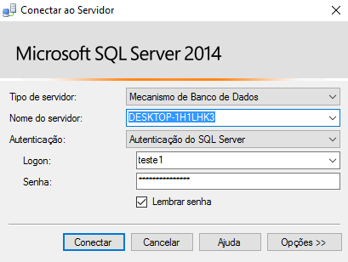
- Primeira etapa para criar uma banco de dados é abrir o SQL Server 2014 Management Studio. Na caixa de diálogo, digite os dados solicitados e clique no botão Conectar para se conectar a instância do Mecanismo de Banco de Dados do SQL Server.
Figura 3-1 Caixa de diálogo Conectar ao Servidor.

- Clique com o botão direito do mouse em Bancos de Dados e clique em Novo Banco de Dados.
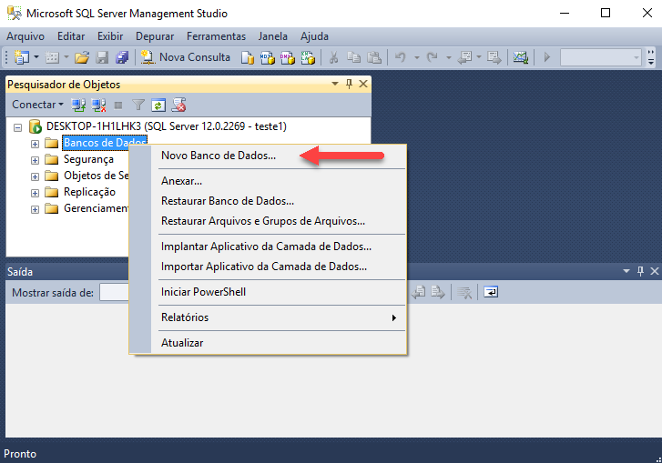
Figura 3-2 Tela para criar um banco de dados novo
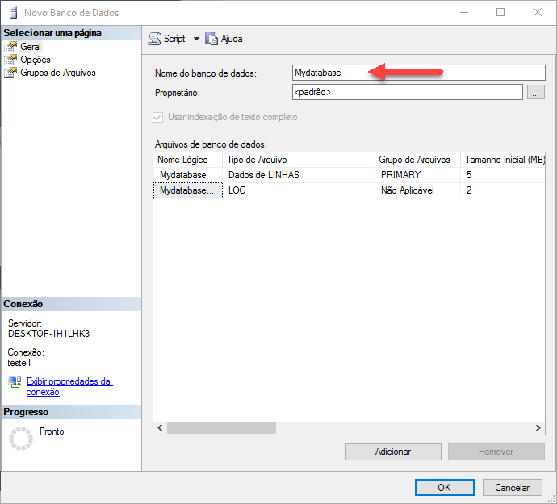
- Em Novo Banco de Dados, digite um nome banco de dados. Neste caso foi utilizado as configurações padrões do de configuração. Para criar o banco de dados clique em OK; do contrário, existem etapas opcionais de configuração que podem ser esclarecidas no link disponibilizado pela Microsoft Criar Um Banco de dados .
Figura 3-3 Tela de configuração do banco a ser criado

Usando Transact-SQL
- Conecte-se ao Mecanismo de Banco de Dados conforme descrito no passo um do método de acesso pelo SQL Server 2014 Management Studio.
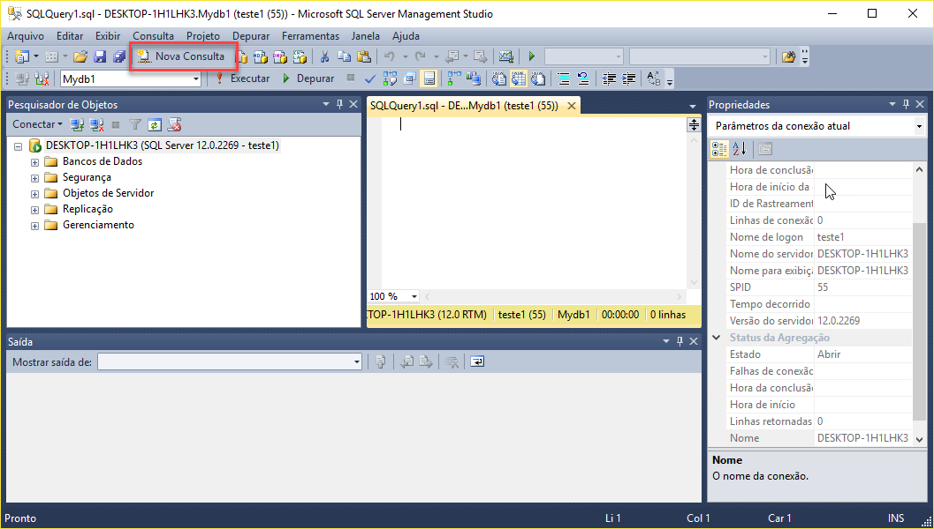
- Na barra Padrão, clique em Nova Consulta.
Figura 3-4 Tela que exibe o editor para realização de consultas SQL.

- Copie o código SQL mostrado no exemplo 1 e cole na janela de consulta. Em seguida, clique em Executar para criar o banco de dados conforme ilustrado pela figura.
Exemplo 3-1 Código para criação de um banco de dados no SQL Server
/* Exemplo 3-1 - Comando SQL para criação do banco de dados*/
USE master ;
GO
CREATE DATABASE MyDatabase
GO

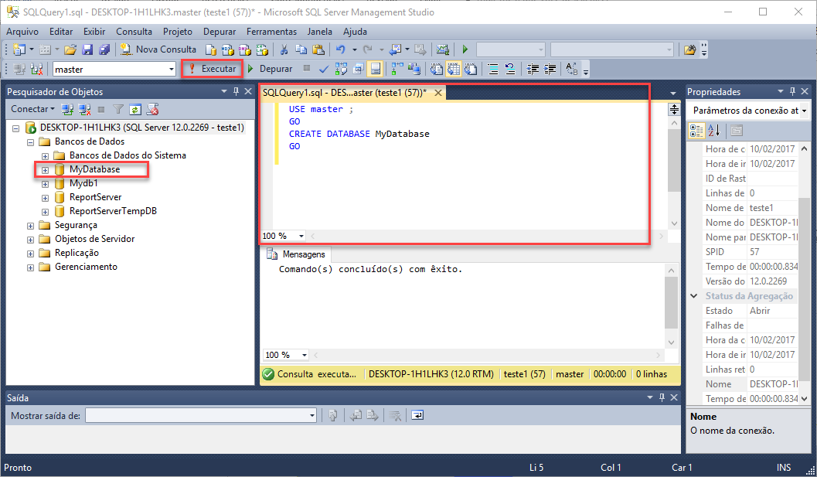
Figura 3-5 - Código para Criação de um banco de dados.

Criando um bloco Funcional no Master Tools Para realizar consulta e escrita em um banco de dados SQL Server
Para o teste foi criado uma tabela de 3 colunas no banco de dados. O objetivo é mostrar a utilização dos 2 principais comandos do SQL (SELECT e INSERT) utilizando o bloco funcional MSSQL_CLIENT disponibilizado no Master Tools.

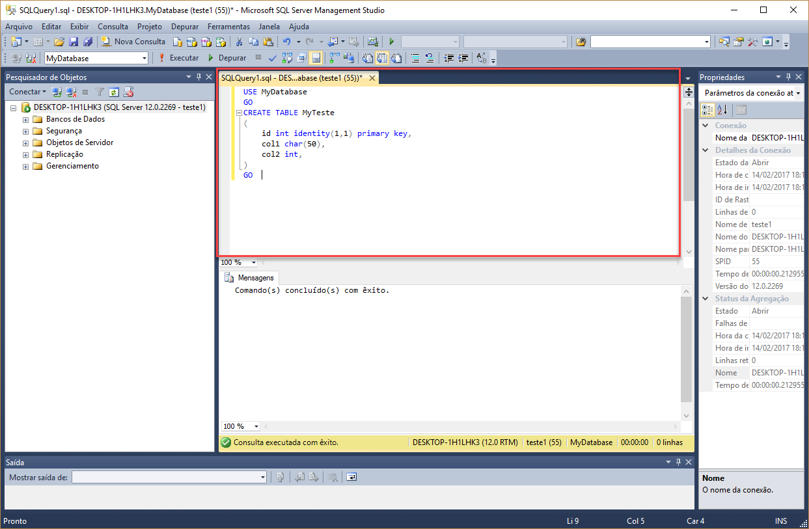
- Para criar a tabela, acesse o SQL Server 2014 Management Studio > Nova Consulta e digite o comando mostrado na figura Figura 4-1 Criação de uma tabela no SQL Server 2014.
Figura 4-1 Criação de uma tabela no SQL Server 2014

